Manual de usuario

HTML:

El HTML es un lenguaje que basa su sintaxis en un elemento de base al que llamamos etiqueta. La etiqueta presenta frecuentemente dos partes:

Una apertura de forma general <etiqueta>

Un cierre de tipo </ etiqueta>

Todo lo incluido en el interior de esa etiqueta sufrirá las modificaciones que caracterizan a esta etiqueta. Así por ejemplo: 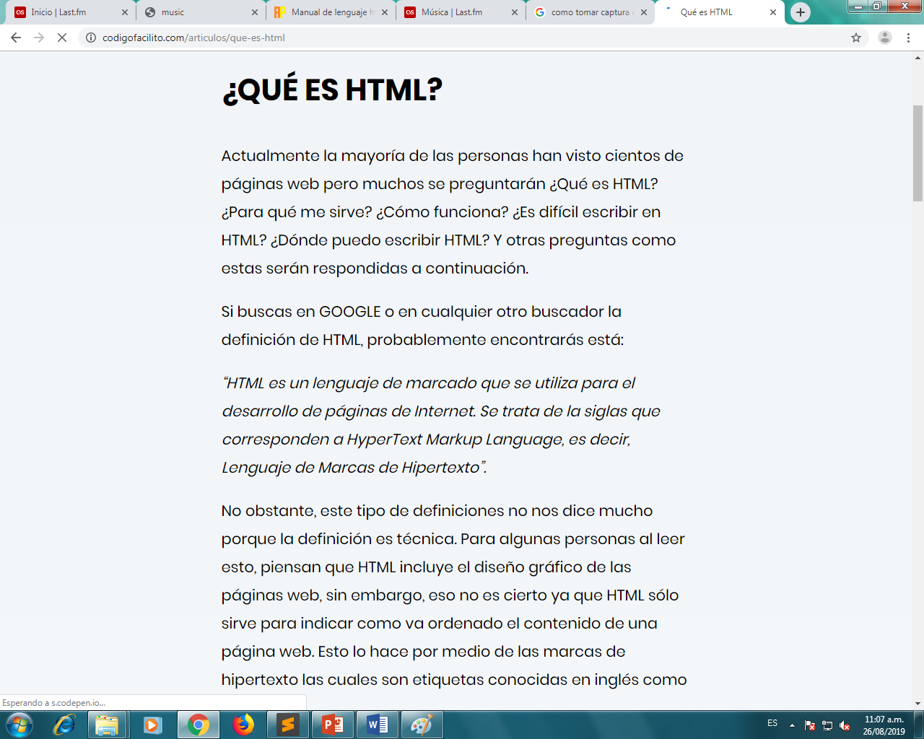

Las etiquetas <b> y </b> definen un texto en negrita. Si en nuestro documento HTML escribimos una frase con el siguiente código:

<b>Esto esta en negrita</b>

El resultado Será:

Esto esta en negrita

Las etiquetas <p> y </p> definen un párrafo. Si en nuestro documento HTML escribiéramos:

<p>Hola, estamos en el párrafo 1</p>

<p>Ahora hemos cambiado de párrafo</p>

El resultado sería:

Hola, estamos en el párrafo 1

Ahora hemos cambiado de párrafo

[C:\Users\Liceo Compu-Market\Desktop\last](file:///C:\Users\Liceo%20Compu-Market\Desktop\last)

PARA EJECUTAR Y EDITAR EL CONTENIDO:

SUBLIME TEXT 3:

Sublime 3 es un editor de código muy rápido y sofisticado que nos permitirá ejecutar un montón de tareas de forma muy rápida y sencilla. Soporte muchos lenguajes de programación y dispone de un sistema de instalación de paquetes adiciones que amplían sus características de forma ilimitada.

Combinaciones de teclas y funciones básicas

en Sublime Text 3

Selección múltiple

Pulsando Ctrl + D, seleccionamos la próxima ocurrencia de la palabra/string que tenemos seleccionada.

Pulsando Ctrl + L, seleccionamos la próxima linea.

Pulsando Ctrl y utilizando el ratón, podemos seleccionar lo que queramos.

Linea de Comandos

Pulsando Ctrl + Shift + P podemos abrir la linea de comandos, desde la cual podemos hacer de todo.. desde insertar snippets.. cambiar configuraciones a cambiar de lenguaje.

Movernos por el código

Pulsando Ctrl + P, podemos navegar por el source del archivo abierto, por otros archivos y etc..

Pulsando Ctrl + R, puedes encontrar los metodos/funciones de tu documento.

Si pulsamos Ctrl + G, y escribimos un número, nos llevará a la línea con ese número.

Si al pulsar Ctrl + P escribimos #, nos mostrará todas las etiquetas de un documento HTML.

Múltiples cursores

Pulsando Ctrl y haciendo click sobre las lineas, podemos insertar múltiples cursores y cambiar o añadir contenido a la vez.

Modo anti-distracción

Para entrar en el modo anti-distracción, puedes pulsar Shift + F11. Esto centrara el código y lo pondrá a "Full Screen".

PARA PONERLE COLORES:

Si deseamos poner un color de fondo a toda la página, lo tenemos que hacer dentro de la etiqueta <body> pues afecta a todo el documento. Esto que se escribe dentro de una etiqueta se denomina atributo. Los colores deben escribirse mediante el denominado código hexadecimal que consiste en 6 cifras/letras agrupadas de dos en dos, que nos indican la cantidad de rojo, verde y azul que contiene ese color, o bien, con la palabra inglesa que corresponde al colo

Nosotros vamos a poner el color rojo al fondo de la página. Lo conseguimos escribiendo la etiqueta <body> con su atributo como sigue: <body bgcolor="red"> ( bg de background ).

a29

Guardamos los cambios y abrimos cada uno de los navegadores para comprobar los resultados:

a30

a31

Si deseas profundizar en este tema de los colores, pulsa el botón...

Si deseas saber más

5.4.- Cambiar el color del texto.

Para cambiar el color del texto empleamos la etiqueta <font> con su atributo color. Vamos a cambiar el color negro del texto, al color blanco.

Podríamos emplear el nombre en inglés del color, igual que hemos hecho con el fondo. La etiqueta quedaría <font color="white">. Vamos ahora, a colocar el código hexadecimal de este color que es el ffffff. La etiqueta quedaría así: <font color="#ffffff">. La etiqueta se debe cerrar sin su atributo.

a32

Guardamos los cambios, minimizamos y abrimos los navegadores actualizando si es necesario:

a33

a34

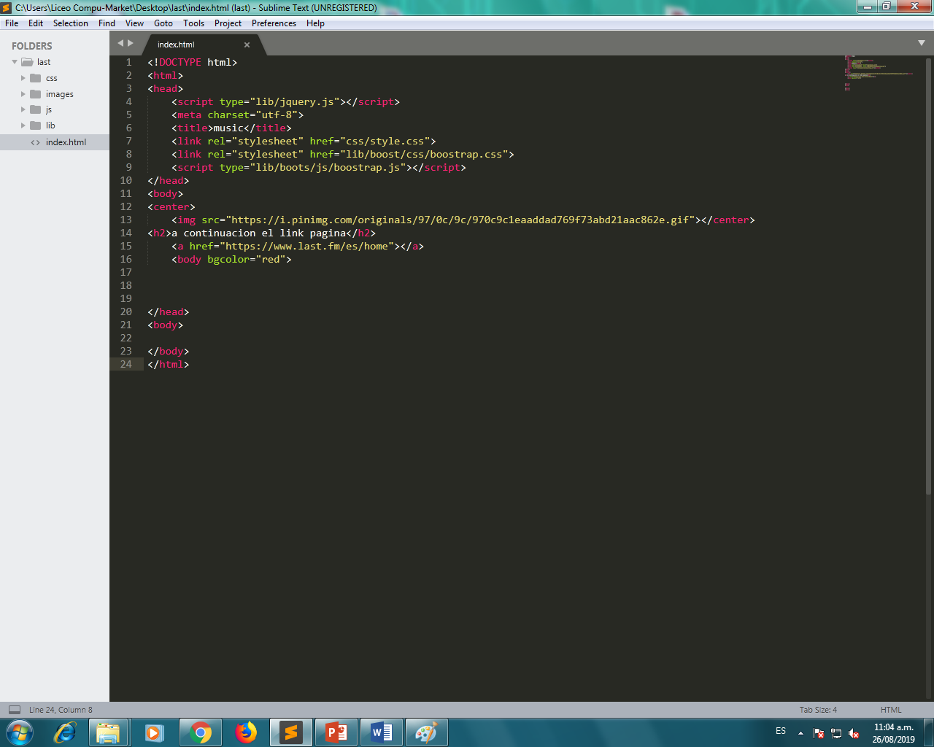

LASTFM

Manual es el nombre artistico adoptado por el productor Jonas Munk. Nacido en Dinamarca, desde una adolescencia temprana aprendió a utilizar el piano, la guitarra y el bajo; conocimientos que posteriormente aplicaría en sus programaciones electrónicas. Su estilo oscila entre el glitch y el dream pop creando atmosferas dulces que en ciertos momentos recuerda a Jean-Michel Jarre y otros

EN ESTE PROGRAMA ENCONTRARAS

MUSICAS,VIDEOS,ETC

TUS ARTISTAS FAVORITOS EN NUESTRA PAGINA 